## 一、编程题（2道*25分）

1.输入一个数，判断是否为闰年，是则输出"TRUE",否则输出"FALSE"

2.循环读入学生成绩，如果输入-1则停止输入，最后输出总成绩和平均成绩

## 二、程序分析题（2道*20分）

3.分析下列程序异常及可能的输出

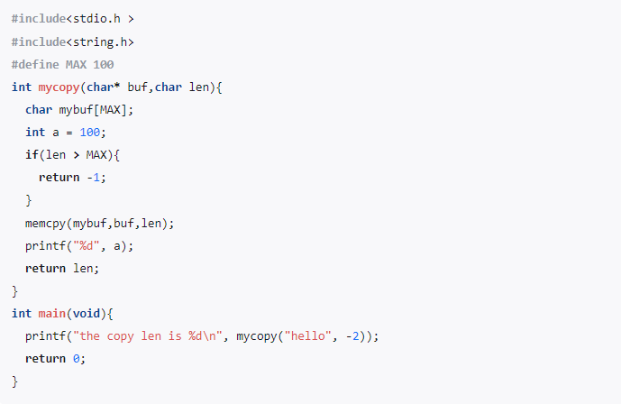

1. 分析udp相关的程序和可能输出，并判断该报文是否可以在[以太网](https://zhida.zhihu.com/search?content_id=241626467&content_type=Article&match_order=1&q=%E4%BB%A5%E5%A4%AA%E7%BD%91&zhida_source=entity" \t "https://zhuanlan.zhihu.com/p/_blank)中一次性传输

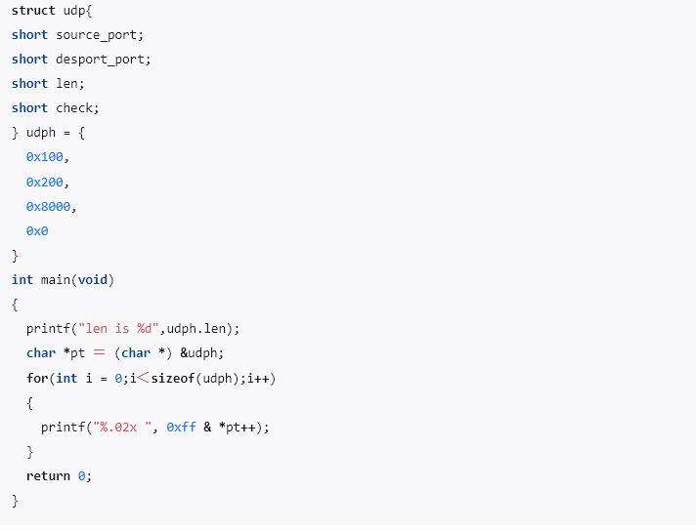

## 三、简答题（1道*10分）

5.[DNS劫持](https://zhida.zhihu.com/search?content_id=241626467&content_type=Article&match_order=1&q=DNS%E5%8A%AB%E6%8C%81&zhida_source=entity" \t "https://zhuanlan.zhihu.com/p/_blank)的工作原理和应对措施

DNS是什么？